希加加×麦当劳创意事件营销
广 告 主：百度
所属行业：互联网业
执行时间：2022.04.01-04.26
参选类别：跨界联合营销类
营销背景
市场背景：2022年初元宇宙以及虚拟数字人营销事件大火，众多品牌进行相关内容探索以及事件营销发声。
业务背景：百度希加加全网发布后取得不错的关注，但急需一次品牌事件影响引发外界关注，同时通过合作进行案例打样吸引合作伙伴与希加加展开合作。同时突出百度数字人制作能力为业务进行商业内容引入。
营销目标
通过跨界合作以及事件营销策划的方式，提升百度AI数字人曝光度，向客户、合作伙伴及行业呈现可与希加加的合作方式并吸引商业合作。
策略与创意
以线下“跨次元”跨维媒介为触点，引爆线上传播，实现品牌数字化的焕新体验。
【事件创新：希加加成为麦当劳新品首位AI数字人推荐官】
2022年初，众多数字人登场，一时间市场用户眼花缭乱；麦当劳作为国民认知度最高的快餐品牌之一，每次新品发售都有着极高的讨论度；AI数字人希加加联合麦当劳新品发售成为首位数字人推荐官这一事件，让希加加突破当时的数字人单纯靠外貌和社交内容发布获取影响力的困局，突出重围。
【媒体创新：裸眼3D大屏上演希加加街头送汉堡】
通过创意媒介与项目结合，在成都、大连两个城市“最潮”街区的裸眼3D大屏，上演数字人送汉堡，并与大屏下方的麦当劳店铺形成交互，让看到的人有一种真的在被送汉堡的临场感；在当时，C端用户对数字人认知尚浅，这种媒体线下形式打破数字人与C端用户天然的距离感，让希加加真正被看到。
【合作创新：撬动合作方资源，共创事件影响力】
本次传播线上下结合，通过创意撬动了麦当劳的区域门店资源进行传播支持。让传播资源不仅局限在线上的流量社区，真正到达到街头麦当劳门店，结合合作双方擅长的形式，达成了一种1+1>2的传播效果。
执行过程/媒体表现
【呈现】
与麦当劳合作新品上线活动，以AI推荐官的身份出现，登录成都、大连两地；并与麦当劳店铺相呼应的裸眼3D大屏合作，同时在线下店铺铺设海报宣传。
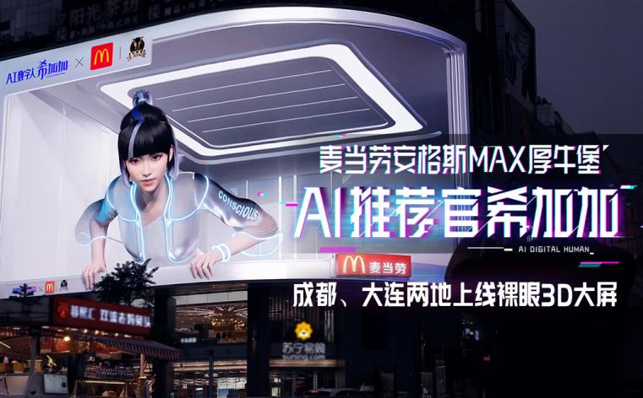
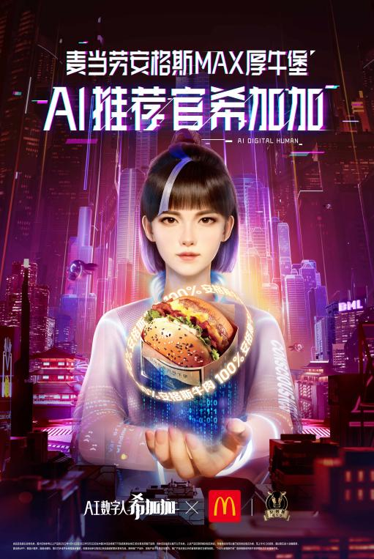
【传播】
官方：希加加官方账号矩阵发布与麦当劳合作视频，并与麦当劳官博互动，进行微博抽奖为活动增温；
希加加x麦当劳 官方链接（抖音平台）：https://v.douyin.com/BALognh/
微信公众号：
- 广告营销类头部KOL进行原创内容合作
账号「枪是我」：《我在成都的街头，看了一整天希加加吃汉堡》
账号「TOP创意广告」：《麦当劳首位虚拟代言人，到底有多香？》
抖音：
- 策划话题，KOL视频同步宣传
- 希加加官方账号视频发布，单支视频播放量达3000万+
- 数位抖音KOL合作
- 抖音话题打造：#AI数字人希加加登陆成都太古里3D大屏#、#成都网红大屏惊现数字人掏汉堡#
微博：
- 策划主话题，百度官方账号与麦当劳官方账号进行抽奖互动
- 官方账号互动：百度官方账号、AI数字人希加加、麦当劳官方账号发布内容并互动
- 数位微博KOL合作
- 微博话题打造：#GET数字人同款汉堡# 、#数字人吃汉堡#
网媒：
- 全面覆盖，多维度、多视角对此次营销活动数十媒体账号多维度进行解读。
- -主流商业及区域重点媒体：中国经营报、红星新闻、封面新闻、锦观新闻（成都日报）、腾讯新闻、新浪财经等主流媒体参与报道。
营销效果与市场反馈
【传播亮点数据】
1、传播主视频线上播放达3000w+，点赞10w+，评论区产生许多友好互动；
2、 微博话题#Get数字人同款汉堡 产生广泛讨论，话题阅读高达5148万次；
3、上线成都及大连3D裸眼大屏覆盖人次3320万人次、1820万车次，让用户在线下也能看到希加加；
4、超100+KOL/KOC无费用原创传播内容发布社交媒体，最高单条自然流量播放超220w，点赞10w+。
【商业化影响：破圈传播，撬动品牌合作】
合作后超过20+品牌、机构、IP等进行相关合作问询，通过本次合作的成功内容塑造以及传播影响力促成后续收入提升达500万+。
【媒体评价】
红星新闻（成都商报）：百度AI数字人「希加加」代言麦当劳新品，引领场景式营销新趋势
http://mbdcdn.bdstatic.com/newspage/data/landingreact?tplver=0a760b4f&ver=20220304&sid=&nid=news_8764262035797373103
封面新闻：百度AI数字人「希加加」代言麦当劳新品，引领场景式营销新趋势
http://www.thecover.cn/news/9022546
锦观新闻（成都日报）：成都街头上了条新广告 代言人是个“数字人”
https://v5share.cdrb.com.cn/h5/detail/normal/4727242030859264
新浪财经：百度AI数字人「希加加」代言麦当劳新品，引领场景式营销新趋势
https://finance.sina.com.cn/jjxw/2022-04-18/doc-imcwiwst2538228.shtml
品玩：百度AI数字人「希加加」代言麦当劳新品，引领场景式营销新趋势
http://www.pingwest.com/a/262056
iNews新知科技（今日头条）：“希加加”代言麦当劳引领新营销，百度元宇宙AI数字人锚点落定
http://www.toutiao.com/a7087945045613085198
设计癖：麦当劳首位虚拟代言人，到底有多香？
http://www.shejipi.com/722064.html
读娱（腾讯）：百度AI数字人“希加加”代言麦当劳新品，引领场景式营销新趋势
https://new.qq.com/omn/20220418/20220418A06FSQ00.html
壹娱观察（搜狐）：百度AI数字人「希加加」代言麦当劳新品，引领场景式营销新趋势
https://www.sohu.com/a/539008212_477902
新博弈（搜狐）：百度AI数字人「希加加」代言麦当劳新品，引领场景式营销新趋势
https://www.sohu.com/a/539076336_120720358
镜像娱乐（今日头条）：百度AI数字人「希加加」代言麦当劳新品，引领场景式营销新趋势
https://www.toutiao.com/article/7087919751535526430
数娱STUDIO（今日头条）：百度AI数字人「希加加」代言麦当劳新品，引领场景式营销新趋势
https://www.toutiao.com/article/7087945994889134623

